**DOCUMENTAÇÃO**  
**DE SISTEMA**

Diet-CSharp

|  |
| --- |
| **Grupo** |
| Gabriel Schütt de Almeida |

|  |  |  |  |
| --- | --- | --- | --- |
| **ANO:** | **2020** | **SEMESTRE:** | **5º** |

|  |  |  |
| --- | --- | --- |
| **VERSÃO DO DOCUMENTO** | | |
| DATA | DESCRIÇÃO | RESPONSÁVEIS |
| 2020 | PROJETO | TODOS DO GRUPO |
| 2020 | Implementação | TODOS DO GRUPO |

|  |
| --- |
| **DESCRIÇÃO DO CLIENTE** |
| Um(a) nutricionista que deseja um sistema para seus pacientes poderem consultar suas dietas, as refeições e porções de alimentos que fazem parte delas, além de outras dietas. E que ele também possa cadastrar tudo isso. |

|  |
| --- |
| **OBJETIVOS DO SISTEMA** |
| Umsistema para que os pacientes qual é a dieta que eles receberam, possam consultar outras dietas e saber sobre as porções de alimentos que fazem parte das suas dietas, além de permitir a(o) nutricionista consultar e cadastrar pacientes, refeições, porções de alimento e dietas. |

|  |  |
| --- | --- |
| **STAKEHOLDERS** | |
| * Nutricionista; * Desenvolvedores; | |
| **ESTUDO DE VIABILIDADE** | |
| **Tipo de Projeto:** | |
| * **Novo sistema [x]** | * **Manutenção [ ]** |
| **Estimativa de custo:** | |
| ● Desenvolvimento: R$ 2000,00  ● Implantação: R$ 300,0*0* | |
| **Estimativa de prazo:** | |
| Descrever as estimativas de prazo de:  ● Desenvolvimento: 2 meses  ● Implantação: 1 semana | |
| **Restrições:** | |
| * Um menu para Nutricionista e outra para pacientes; * Somente o Nutricionista pode cadastrar novas coisas; * Usabilidade simples; | |
| **Demais aspectos:**   * O nutricionista é responsável por popular o banco de dados; | |
|  | |

|  |
| --- |
| **ESCOPO DO SISTEMA** |
| *Será um sistema desktop, a ser usado no consultório do nutricionista, desenvolvido em C# e usando o SQLserver como Banco de dados.*   * *Cadastrar pacientes no DB;* * *Cadastrar Refeições;* * *Cadastrar Dietas;* * *Cadastrar Porções de alimentos;* * *Permitir edição e exclusão dos itens citados acima;*   O projeto não deve ultrapassar R$3000,00 de custo e tendo 2 meses de implementação e uma semana para a implantação após a conclusão.  Ao fim do projeto, mudanças e atualizações no programa terá a necessidade de um novo contrato com novos valores a serem definidos. |

|  |  |  |  |
| --- | --- | --- | --- |
| **LEVANTAMENTO DOS REQUISITOS** | | | |
| **Técnicas utilizadas:**   * **Pontos de Vista [ ]** * **Entrevista [ ]** * **Documentação [ ]** * **Cenários [ x ]** * **Etnografia [ ]** | | | |
|  |  |  |  |
| **Descrição textual das necessidades dos usuários:**  Para realizar a utilização do trabalho deve ser feito o login, e a tela de login que levará ao menu de Nutricionista ou de paciente.  Deve haver uma tela para cada item, além de uma para ser feita a pesquisa.  Em hipótese alguma o paciente pode incluir, editar ou excluir nada do sistema.  O sistema deve ser criado usando o modelo de formulários do Windows. | | | |
|  | | | |

|  |
| --- |
| **ANÁLISE DOS REQUISITOS** |

|  |  |  |  |  |  |
| --- | --- | --- | --- | --- | --- |
| **REQUISITOS FUNCIONAIS E NÃO FUNCIONAIS ASSOCIADOS** | | | | | |
| **RF-1** | *Cadastrar* | | | | |
| **Descrição detalhada:** O usuário deve ser capaz de inserir novas informações no bando de dados. | | | | | |
|  | | | | | |
| **REQUISITOS NÃO FUNCIONAIS ASSOCIADOS** | | | | | |
| **Descrição** | | | **Restrição** | **Tipo** | **Classificação** |
| **RNF-1.1** | | Cadastrar paciente | O paciente deve ser diferenciado do nutricionista. | Implementação | Obrigatório |
| **RNF-1.2** | | Cadastrar Refeições | Nomes acima de 30 caracteres serão abreviados. | Usabilidade | Obrigatório |
| **RNF-1.3** | | Cadastrar porções de alimentos. | As especificações da porção ficaram no campo de observações. | Usabilidade | Obrigatório |
| **RNF-1.4** | | Cadastrar Dietas. |  | Implementação | Desejável |

|  |  |  |  |  |  |
| --- | --- | --- | --- | --- | --- |
| **RF-2** | *Editar* | | | | |
| **Descrição detalhada:** O usuário poderá editar os itens que já estão incluídos no banco de dados. | | | | | |
|  | | | | | |
| **REQUISITOS NÃO FUNCIONAIS ASSOCIADOS** | | | | | |
| **Descrição** | | | **Restrição** | **Tipo** | **Classificação** |
| **RNF-2.1** | | Só deve ser editado um item por vez. | O usuário não será permitido escolher dois itens ao mesmo tempo. | Usabilidade | Obrigatório |
| **RNF-2.2** | | Ao final de cada edição o usuário precisa salvar a modificação | O sistema não deve salvar automaticamente a modificação do usuário. | Usabilidade. | Obrigatório |
| **RNF-2.3** | | Deve ter um botão cancelar para a ação de edição. | Ao clicar em cancelar a tela de edição deve ser encerrada. | Usabilidade/  Segurança | Obrigatório |
| **RNF-2.4** | | O ID deve estar na tela de edição. | Na tela de edição, o ID do item que está sendo modificado deve estar aparecendo. | Sistema/  Usabilidade | Obrigatório |

|  |  |  |  |  |  |
| --- | --- | --- | --- | --- | --- |
| **RF-3** | *Excluir* | | | | |
| **Descrição detalhada:** O usuário poderá excluir os registros. | | | | | |
| **REQUISITOS NÃO FUNCIONAIS ASSOCIADOS** | | | | | |
| **Descrição** | | | **Restrição** | **Tipo** | **Classificação** |
| **RNF-3.1** | | Deve haver um botão com a função de excluir o item selecionado na tela de pesquisa. | Somente para o(a) nutricionista. | Usabilidade/ Segurança | Obrigatório |
| **RNF-3.2** | | A cor do botão deve se destacar. | O texto do botão deve ser legível. | Usabilidade | Desejável |
| **RNF-3.3** | | O item apagado não deve aparecer na página. |  | Sistema | Obrigatório. |

|  |  |  |  |  |  |
| --- | --- | --- | --- | --- | --- |
| **RF-4** | *Pesquisar* | | | | |
| **Descrição detalhada:** Os livros devem aparecer no site para os clientes. | | | | | |
| **REQUISITOS NÃO FUNCIONAIS ASSOCIADOS** | | | | | |
| **Descrição** | | | **Restrição** | **Tipo** | **Classificação** |
| **RNF-4.1** | | Exibição em formato de lista. | Um item por vez | Usabilidade. | Obrigatório |
| **RNF-4.2** | | Buscar por | Nome e descrição | Usabilidade | Obrigatório |

|  |  |  |  |  |  |
| --- | --- | --- | --- | --- | --- |
| **RF-5** | *Login* | | | | |
| **Descrição detalhada:** O usuário deve efetuar um login para que possa usar o programa. | | | | | |
| **REQUISITOS NÃO FUNCIONAIS ASSOCIADOS** | | | | | |
| **Descrição** | | | **Restrição** | **Tipo** | **Classificação** |
| **RNF-5.1** | | Ocultar a senha | Enquanto digita a senha devem aparecer * no lugar do que é digitado. | Segurança. | Obrigatório |
| **RNF-4.2** | | Separar o tipo de usuário. | O login deve conter a função de levar o usuário a sua tela correta, o nutricionista para seu menu e o paciente para o dele. | Usabilidade/  Segurança. | Obrigatório |

**PROTÓTIPO**

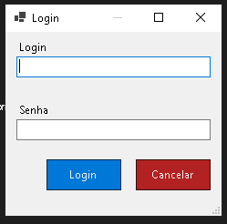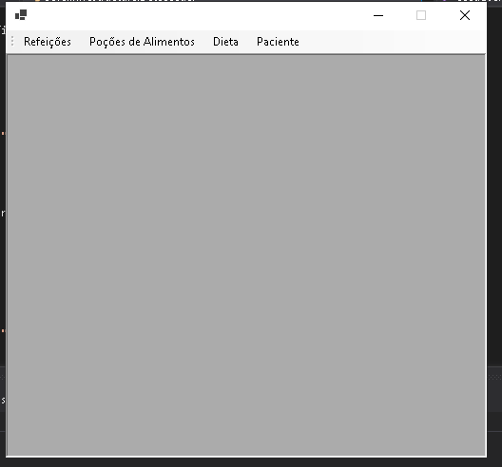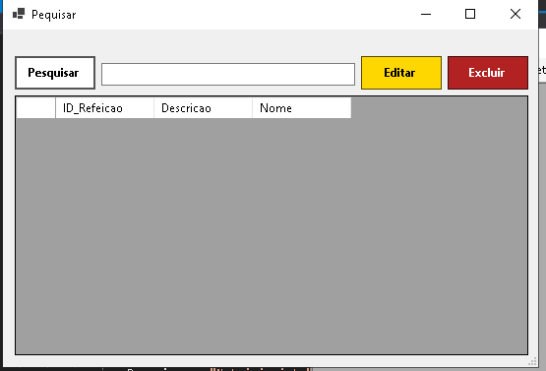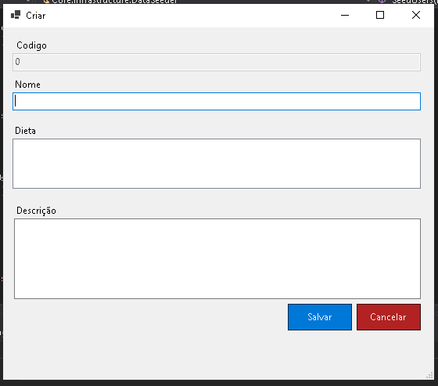

**DIAGRAMAS DE CASO DE USO**

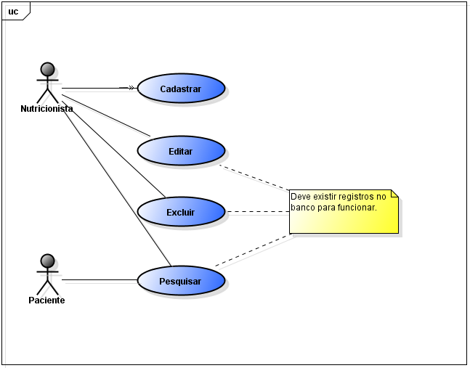

**DIAGRAMAS DE CLASSE**

**Modelo do Banco de Dados**

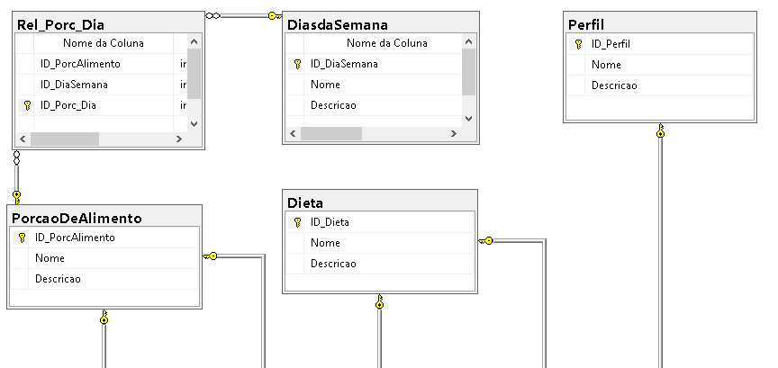

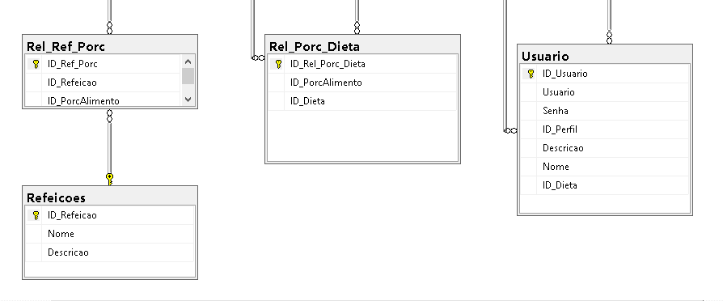

**Script do Banco de Dados**

USE [DietCScharp]

GO

/****** Object: Table [dbo].[DiasdaSemana] Script Date: 25/11/2020 19:09:08 ******/

SET ANSI_NULLS ON

GO

SET QUOTED_IDENTIFIER ON

GO

CREATE TABLE [dbo].[DiasdaSemana](

[ID_DiaSemana] [int] NOT NULL,

[Nome] [varchar](50) NOT NULL,

[Descricao] [varchar](50) NULL,

CONSTRAINT [PK_DiasdaSemana] PRIMARY KEY CLUSTERED

(

[ID_DiaSemana] ASC

)WITH (PAD_INDEX = OFF, STATISTICS_NORECOMPUTE = OFF, IGNORE_DUP_KEY = OFF, ALLOW_ROW_LOCKS = ON, ALLOW_PAGE_LOCKS = ON, OPTIMIZE_FOR_SEQUENTIAL_KEY = OFF) ON [PRIMARY]

) ON [PRIMARY]

GO

/****** Object: Table [dbo].[Dieta] Script Date: 25/11/2020 19:09:08 ******/

SET ANSI_NULLS ON

GO

SET QUOTED_IDENTIFIER ON

GO

CREATE TABLE [dbo].[Dieta](

[ID_Dieta] [int] IDENTITY(1,1) NOT NULL,

[Nome] [varchar](50) NOT NULL,

[Descricao] [varchar](50) NULL,

CONSTRAINT [PK_Dieta] PRIMARY KEY CLUSTERED

(

[ID_Dieta] ASC

)WITH (PAD_INDEX = OFF, STATISTICS_NORECOMPUTE = OFF, IGNORE_DUP_KEY = OFF, ALLOW_ROW_LOCKS = ON, ALLOW_PAGE_LOCKS = ON, OPTIMIZE_FOR_SEQUENTIAL_KEY = OFF) ON [PRIMARY]

) ON [PRIMARY]

GO

/****** Object: Table [dbo].[Perfil] Script Date: 25/11/2020 19:09:08 ******/

SET ANSI_NULLS ON

GO

SET QUOTED_IDENTIFIER ON

GO

CREATE TABLE [dbo].[Perfil](

[ID_Perfil] [int] IDENTITY(1,1) NOT NULL,

[Nome] [varchar](50) NOT NULL,

[Descricao] [varchar](50) NULL,

CONSTRAINT [PK_Perfil] PRIMARY KEY CLUSTERED

(

[ID_Perfil] ASC

)WITH (PAD_INDEX = OFF, STATISTICS_NORECOMPUTE = OFF, IGNORE_DUP_KEY = OFF, ALLOW_ROW_LOCKS = ON, ALLOW_PAGE_LOCKS = ON, OPTIMIZE_FOR_SEQUENTIAL_KEY = OFF) ON [PRIMARY]

) ON [PRIMARY]

GO

/****** Object: Table [dbo].[PorcaoDeAlimento] Script Date: 25/11/2020 19:09:08 ******/

SET ANSI_NULLS ON

GO

SET QUOTED_IDENTIFIER ON

GO

CREATE TABLE [dbo].[PorcaoDeAlimento](

[ID_PorcAlimento] [int] IDENTITY(1,1) NOT NULL,

[Nome] [varchar](50) NOT NULL,

[Descricao] [varchar](50) NULL,

CONSTRAINT [PK_PorcaoDeAlimento] PRIMARY KEY CLUSTERED

(

[ID_PorcAlimento] ASC

)WITH (PAD_INDEX = OFF, STATISTICS_NORECOMPUTE = OFF, IGNORE_DUP_KEY = OFF, ALLOW_ROW_LOCKS = ON, ALLOW_PAGE_LOCKS = ON, OPTIMIZE_FOR_SEQUENTIAL_KEY = OFF) ON [PRIMARY]

) ON [PRIMARY]

GO

/****** Object: Table [dbo].[Refeicoes] Script Date: 25/11/2020 19:09:08 ******/

SET ANSI_NULLS ON

GO

SET QUOTED_IDENTIFIER ON

GO

CREATE TABLE [dbo].[Refeicoes](

[ID_Refeicao] [int] IDENTITY(1,1) NOT NULL,

[Nome] [varchar](50) NOT NULL,

[Descricao] [varchar](50) NULL,

CONSTRAINT [PK_Refeicoes] PRIMARY KEY CLUSTERED

(

[ID_Refeicao] ASC

)WITH (PAD_INDEX = OFF, STATISTICS_NORECOMPUTE = OFF, IGNORE_DUP_KEY = OFF, ALLOW_ROW_LOCKS = ON, ALLOW_PAGE_LOCKS = ON, OPTIMIZE_FOR_SEQUENTIAL_KEY = OFF) ON [PRIMARY]

) ON [PRIMARY]

GO

/****** Object: Table [dbo].[Rel_Porc_Dia] Script Date: 25/11/2020 19:09:08 ******/

SET ANSI_NULLS ON

GO

SET QUOTED_IDENTIFIER ON

GO

CREATE TABLE [dbo].[Rel_Porc_Dia](

[ID_PorcAlimento] [int] NOT NULL,

[ID_DiaSemana] [int] NOT NULL,

[ID_Porc_Dia] [int] IDENTITY(1,1) NOT NULL,

CONSTRAINT [PK_Rel_Porc_Dia] PRIMARY KEY CLUSTERED

(

[ID_Porc_Dia] ASC

)WITH (PAD_INDEX = OFF, STATISTICS_NORECOMPUTE = OFF, IGNORE_DUP_KEY = OFF, ALLOW_ROW_LOCKS = ON, ALLOW_PAGE_LOCKS = ON, OPTIMIZE_FOR_SEQUENTIAL_KEY = OFF) ON [PRIMARY]

) ON [PRIMARY]

GO

/****** Object: Table [dbo].[Rel_Porc_Dieta] Script Date: 25/11/2020 19:09:08 ******/

SET ANSI_NULLS ON

GO

SET QUOTED_IDENTIFIER ON

GO

CREATE TABLE [dbo].[Rel_Porc_Dieta](

[ID_Rel_Porc_Dieta] [int] IDENTITY(1,1) NOT NULL,

[ID_PorcAlimento] [int] NOT NULL,

[ID_Dieta] [int] NOT NULL,

CONSTRAINT [PK_Rel_Porc_Dieta] PRIMARY KEY CLUSTERED

(

[ID_Rel_Porc_Dieta] ASC

)WITH (PAD_INDEX = OFF, STATISTICS_NORECOMPUTE = OFF, IGNORE_DUP_KEY = OFF, ALLOW_ROW_LOCKS = ON, ALLOW_PAGE_LOCKS = ON, OPTIMIZE_FOR_SEQUENTIAL_KEY = OFF) ON [PRIMARY]

) ON [PRIMARY]

GO

/****** Object: Table [dbo].[Rel_Ref_Porc] Script Date: 25/11/2020 19:09:08 ******/

SET ANSI_NULLS ON

GO

SET QUOTED_IDENTIFIER ON

GO

CREATE TABLE [dbo].[Rel_Ref_Porc](

[ID_Ref_Porc] [int] IDENTITY(1,1) NOT NULL,

[ID_Refeicao] [int] NOT NULL,

[ID_PorcAlimento] [int] NOT NULL,

CONSTRAINT [PK_Rel_Ref_Porc] PRIMARY KEY CLUSTERED

(

[ID_Ref_Porc] ASC

)WITH (PAD_INDEX = OFF, STATISTICS_NORECOMPUTE = OFF, IGNORE_DUP_KEY = OFF, ALLOW_ROW_LOCKS = ON, ALLOW_PAGE_LOCKS = ON, OPTIMIZE_FOR_SEQUENTIAL_KEY = OFF) ON [PRIMARY]

) ON [PRIMARY]

GO

/****** Object: Table [dbo].[Usuario] Script Date: 25/11/2020 19:09:08 ******/

SET ANSI_NULLS ON

GO

SET QUOTED_IDENTIFIER ON

GO

CREATE TABLE [dbo].[Usuario](

[ID_Usuario] [int] IDENTITY(1,1) NOT NULL,

[Usuario] [varchar](50) NOT NULL,

[Senha] [varchar](20) NOT NULL,

[ID_Perfil] [int] NOT NULL,

[Descricao] [varchar](50) NULL,

[Nome] [varchar](50) NOT NULL,

[ID_Dieta] [int] NULL,

CONSTRAINT [PK_Usuario] PRIMARY KEY CLUSTERED

(

[ID_Usuario] ASC

)WITH (PAD_INDEX = OFF, STATISTICS_NORECOMPUTE = OFF, IGNORE_DUP_KEY = OFF, ALLOW_ROW_LOCKS = ON, ALLOW_PAGE_LOCKS = ON, OPTIMIZE_FOR_SEQUENTIAL_KEY = OFF) ON [PRIMARY]

) ON [PRIMARY]

GO

ALTER TABLE [dbo].[Rel_Porc_Dia] WITH CHECK ADD CONSTRAINT [FK_Rel_Porc_Dia_DiasdaSemana] FOREIGN KEY([ID_DiaSemana])

REFERENCES [dbo].[DiasdaSemana] ([ID_DiaSemana])

GO

ALTER TABLE [dbo].[Rel_Porc_Dia] CHECK CONSTRAINT [FK_Rel_Porc_Dia_DiasdaSemana]

GO

ALTER TABLE [dbo].[Rel_Porc_Dia] WITH CHECK ADD CONSTRAINT [FK_Rel_Porc_Dia_PorcaoDeAlimento] FOREIGN KEY([ID_PorcAlimento])

REFERENCES [dbo].[PorcaoDeAlimento] ([ID_PorcAlimento])

GO

ALTER TABLE [dbo].[Rel_Porc_Dia] CHECK CONSTRAINT [FK_Rel_Porc_Dia_PorcaoDeAlimento]

GO

ALTER TABLE [dbo].[Rel_Porc_Dieta] WITH CHECK ADD CONSTRAINT [FK_Rel_Porc_Dieta_Dieta] FOREIGN KEY([ID_Dieta])

REFERENCES [dbo].[Dieta] ([ID_Dieta])

GO

ALTER TABLE [dbo].[Rel_Porc_Dieta] CHECK CONSTRAINT [FK_Rel_Porc_Dieta_Dieta]

GO

ALTER TABLE [dbo].[Rel_Porc_Dieta] WITH CHECK ADD CONSTRAINT [FK_Rel_Porc_Dieta_PorcaoDeAlimento] FOREIGN KEY([ID_PorcAlimento])

REFERENCES [dbo].[PorcaoDeAlimento] ([ID_PorcAlimento])

GO

ALTER TABLE [dbo].[Rel_Porc_Dieta] CHECK CONSTRAINT [FK_Rel_Porc_Dieta_PorcaoDeAlimento]

GO

ALTER TABLE [dbo].[Rel_Ref_Porc] WITH CHECK ADD CONSTRAINT [FK_Rel_Ref_Porc_PorcaoDeAlimento] FOREIGN KEY([ID_PorcAlimento])

REFERENCES [dbo].[PorcaoDeAlimento] ([ID_PorcAlimento])

GO

ALTER TABLE [dbo].[Rel_Ref_Porc] CHECK CONSTRAINT [FK_Rel_Ref_Porc_PorcaoDeAlimento]

GO

ALTER TABLE [dbo].[Rel_Ref_Porc] WITH CHECK ADD CONSTRAINT [FK_Rel_Ref_Porc_Refeicoes] FOREIGN KEY([ID_Refeicao])

REFERENCES [dbo].[Refeicoes] ([ID_Refeicao])

GO

ALTER TABLE [dbo].[Rel_Ref_Porc] CHECK CONSTRAINT [FK_Rel_Ref_Porc_Refeicoes]

GO

ALTER TABLE [dbo].[Usuario] WITH CHECK ADD CONSTRAINT [FK_Usuario_Dieta] FOREIGN KEY([ID_Dieta])

REFERENCES [dbo].[Dieta] ([ID_Dieta])

GO

ALTER TABLE [dbo].[Usuario] CHECK CONSTRAINT [FK_Usuario_Dieta]

GO

ALTER TABLE [dbo].[Usuario] WITH CHECK ADD CONSTRAINT [FK_Usuario_Perfil] FOREIGN KEY([ID_Perfil])

REFERENCES [dbo].[Perfil] ([ID_Perfil])

GO

ALTER TABLE [dbo].[Usuario] CHECK CONSTRAINT [FK_Usuario_Perfil]

GO